上海体育学院信息化项目验收流程

步骤 | 工作内容 | 实施部门 | 相关要求
1 | 提出验收申请 | 项目单位 | 自行验收合格后，向资产处提出验收申请，资产处委托信息化办公室组织验收。
2 | 电子材料初审 | 项目单位/信息办 | 项目单位将相关验收材料电子文档（详见附件1）提交到媒资系统（详见附件2），由信息办对电子验收材料进行初审。
3 | 纸质材料审核 | 项目单位/信息办 | 项目单位将相关纸质验收材料（详见装订要求）报送信息办，由信息办对纸质验收材料进行审核。
4 | 组织验收 | 信息办 | 信息化办公室组织校外专家进行现场验收。
6 | 市教委验收 | 项目单位/信息办 | 根据市教委验收要求提交材料、接受现场检查、专家评审等。
7 | 市经信委终审 | 信息办 | 市经信委给出项目终验结果。

项目范围：市经信委批复的教育信息化项目

附件1：
上海体育学院信息化项目验收材料清单（含电子）

序号 | 材料名称 | 建设部门 | 备 注
1 | 项目建设方案 | 必须提交 | 提供模板
2 | 信息化预算项目申报书 | 必须提交 | 信息办统一上传
3 | 项目涉及的政府信息资源目录表〔参照《政务信息资源共享与交换规范第1部分：目录元数》（DB31/T745-2013）〕 | 必须提交 | 数据表结构、数据字典等
4 | 采购合同汇总表、采购合同明细表、软硬件设备对照表、应用软件功能对照表 | 必须提交 | 提供模板
5 | 项目监理材料（可选，如项目审核批复中含有监理服务费用的，需提供监理相关材料） | 按实际情况提交
6 | 项目合同 | 必须提交 | 
7 | 项目安全测评报告（需注明某某项目具备的安全功能达到了项目验收要求） | 按实际情况提交 | 
8 | 软件测评报告（功能、性能、压力） | 必须提交 | 
9 | 用户报告（样例见附件 3） | 必须提交 | 
10 | 用户手册、运维手册 | 必须提交 | 
11 | 项目总结报告（样例见附件 4） | 必须提交 | 
12 | 项目建设单位承诺书（样例见附件 5、6） | 必须提交 | 
13 | 系统功能演示 | 必须提交 | 软件提供系统主要功能模块操作视频；硬件需拍照并形成视频文件。
14 | 项目验收专家意见书（须包括项目名称、金额、验收意见、专家签名、验收时间、项目单位公章等要素） | 必须提交 | 提供模板，验收现场完成。
15 | 专家验收会 PPT（项目背景-建设目标、建设内容， 项目要求-技术指标、技术架构，项目执行情况-完成情况、建设成效、试运行情况，用户反馈、项目  总结、验收材料清单等） | 必须提交
14 | 验收申请表 | 必须提交 | 资产处——履约验收申请表
15 | 招标文件 | 必须提交
16 | 投标文件 | 必须提交
17 | 实施文档 | 必须提交
18 | 源代码 | 按实际情况提交 | 合同约定
重要说明：
- 实施文档要素：实施计划、需求说明书、需求变更确认单、设备到货单、功能确认单（需对照合同中所列的功能模块逐条签字确认通过）、试运行申请、试运行报告、培训文档（培训讲义、签到表、测验、反馈等）、会议纪要、网络拓扑图（网络工程类）、网络管线走向图和点位图（网络工程类）、网络设备配置文件（网络工程类）、服务器安装部署文档（程序、中间件、日志、备份等）、接口文档等，上述文档都需项目负责人签字确认。
- 纸质验收材料装订要求：除13、14、15、18，其他文档按顺序装订成册，一式五份，需有封面、清单目录，每类材料请用彩纸隔开。
- 验收会大致流程：
1、宣布专家组人员并产生专家组组长
2、由专家组组长主持会议
2.1.由承建方汇报项目情况并演示
2.2.用户方汇报项目情况
2.3.专家组听取汇报并同时审阅验收文档
2.4.承建方回避，专家组与用户方共同起草验收意见
3、宣读验收意见，签字结束
- 项目负责人因为岗位变更的后续处理：信息办根据项目“履约验收申请表”的信息开通上传验收材料用户权限。

附件2：
信息化项目验收电子材料提交指南
- 登录“信息门户——媒资系统”
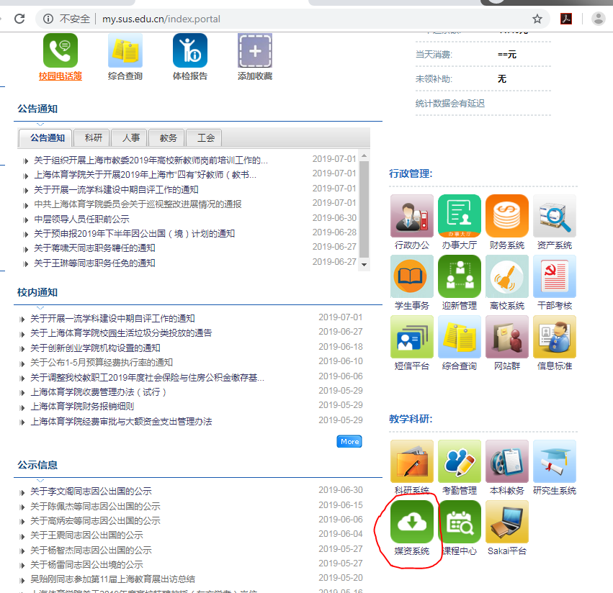
- 进入媒资系统的“群组资源——信息化项目（经信委）”目录
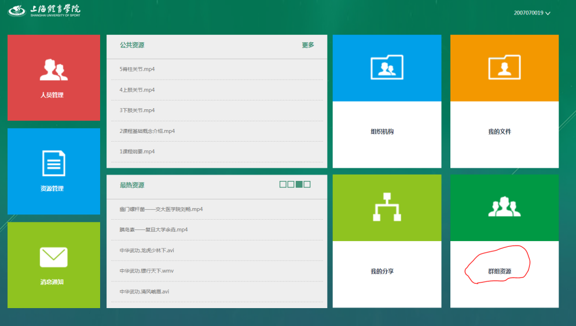
- 找到对应的项目文件夹，上传电子材料。
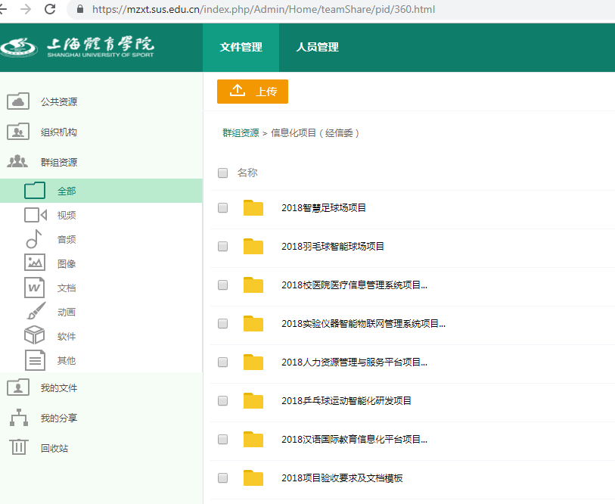

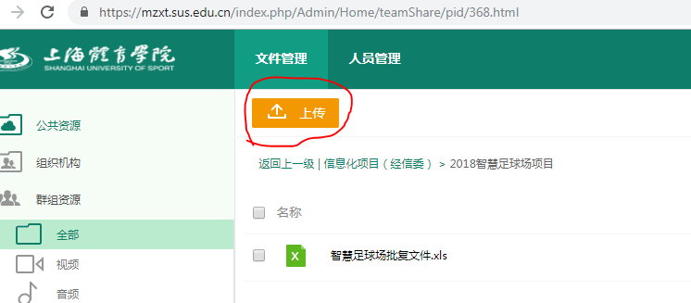
附件3：
××项目用户使用报告
XX 系统/平台由 XX 单位(项目单位)安排从 X 年 X 月 X日至 X 年 X 月 X 日在我单位进行上线试运行。
一、项目功能
描述项目实现了哪些主要功能。
二、试运行过程
描述系统试运行的具体过程(举事例和数据来具体说明)。
三、项目成效
描述项目对业务的优化和效率提高等(举事例和数据来具体说明)。
四、用户体验
各项功能是否能够满足用户(具体业务部门名称)的需求，用户对项目的设计、使用、体验的认可程度等(具体描述)，使用中存在的问题和改进建议等。
五、试运行结论
对试运行情况进行总结，给出试运行是否顺利、成功的结论。

(业务部门盖章或使用人员签字)
年 月 日

附件4：
项目总结报告内容说明
项目总结报告由下列内容组成：
一、项目概述:项目背景、建设目标、建设内容;
二、项目完成情况：分别从总体思路、完成情况等方面说明系统各主要功能的情况(注:适当加入建成系统的相关截图)；
三、项目实施情况：时间进度、建设内容、情况说明；
四、项目成员名单：列出项目参与人员姓名、工作证号、所属单位、职称、工作量、在项目中承担的任务；
五、经费使用情况：项目预算、经费支出；
六、项目总结与展望:总结概述项目建设并阐述效益，同时结合本单位业务特点对系统未来建设进行展望。
项目总结报告是在项目建设过程中逐步形成的，项目立项单位通过验收报告的撰写，可有效总结已有工作，又能充分认识到未来系统升级建设中的重点及难点。

附件5：
项目建设单位承诺书（委托建设项目）
________________系统/平台由________________委托我单位建设和运营，建设时间为_______年_______月至______ 年______月，市教育财政建设经费预算为______元， 实际执行经费为___________元，经费使用符合规定。该系统经试运行，目前基本功能达到委托要求，系统运行稳定。
本单位承诺提供的项目相关材料真实有效，项目建设时间、金额、在用功能、网络安全防护等相关情况属实，并承诺将严格按照“谁主管谁负责、谁建设谁负责、谁运行谁负责”的原则，做好该项目的网络安全工作。
现申请对该项目验收。

单位：
单位负责人（签字）：
年 月 日

附件6：
项目建设单位承诺书（自主建设项目）
我单位___________________________系统/平台，建设时间为______年_______月至_______年____月，市教育财政建设经费预算为_____元，实际执行经费为______元，经费使用符合规定。该系统经试运行，目前基本功能达到预期，系统运行稳定。
我单位承诺提供的项目相关材料真实有效，项目建设时间、金额、在用功能、网络安全防护等相关情况属实，并承诺将严格按照“谁主管谁负责、谁建设谁负责、谁运行谁负责”的原则，做好该项目的网络安全工作。
现申请对该项目验收。

单位：
单位负责人（签字）：
年 月 日

